2013年度省委农工办（省扶贫办）
部 门 决 算

第一部分 部门概况

一、主要职能
省委农工办（省扶贫办）的主要职责是：
1、贯彻落实党中央、国务院和省委、省政府关于农业和农村工作的方针政策和重大决策部署；对全省农业和农村工作中的重大问题进行调查研究，及时向省委、省政府提出决策建议；研究分析农村经济和社会发展形势，把握全省农村改革进程、经济发展状况和社会动态。
2、加强对全省农村重大政策措施和重要工作部署贯彻落实情况的督促检查，制定省委农村工作领导小组成员单位的工作责任制，并对其完成情况进行检查考核，及时了解和把握各市农村工作进展情况。
3、通过培养和发现典型，总结交流经验，推动全局工作。
4、组织对农业和农村工作重大方针政策、重要工作部署、重要典型进行宣传报道。
5、负责全省扶贫开发和农村小康建设的规划制定、组织推动和检查考核，指导协调和解决全省扶贫开发工作中出现的问题；负责扶贫工作队的组建、管理工作；负责扶贫开发项目资金的协调、管理工作；参与全省农业和农村现代化建设规划的研究拟定和组织实施。
6、负责省委农村工作领导小组和省扶贫工作领导小组的日常工作，承办领导小组交办的各项任务。
7、承担全省党委农村工作部门和扶贫工作部门的上下沟通、业务指导和干部培训工作。
8、完成省委、省政府和中央农村工作领导小组办公室、国务院扶贫工作领导小组办公室交办的其它各项任务。
二、部门决算单位构成情况
纳入2013年省委农工办（省扶贫办）部门决算编制范围的单位包括列入2013年度部门预算编报范围的办机关和所属事业单位共5个部门预算单位，分别是综合处、督查处、农村发展处、扶贫开发处，省扶贫开发研究所；还包括省委驻县（市、区）12个帮扶工作队。
三、2013年度重点工作完成情况
2013年，省委农工办（省扶贫办）在省委农村工作领导小组和省扶贫工作领导小组的领导下，紧紧围绕全省“三农”工作中心任务，认真履行职能，全力做好服务，依靠全办同志的团结协作、共同努力，较好地完成了各项工作任务。
（一）在部署全年和阶段性“三农”工作上，当好省委、省政府的参谋助手
一是认真做好文稿起草工作。坚持把搞好文稿起草服务作为全办工作的首要任务，放在重中之重的位置，着力在落实中央部署、符合江苏实际和回应基层要求上下功夫，增强文稿起草的指导性和针对性。主要有省领导在全省农村工作会议、促进农民增收工作会议、深化农村改革座谈会、村级“四有一责”建设现场推进会、扶贫开发工作电视电话会议、推进脱贫奔小康工程座谈会等会议上的讲话。起草了省委省政府指导2013年农业农村工作的1号文件、关于进一步改进农业农村工作部门工作作风的若干意见等重要文件。起草了上报中央和国务院有关部门落实中央有关会议精神、保障粮食供给、创新农业经营体系、农业农村形势、农村改革试验区工作、扶贫工作考核等方面的材料。
二是做好会议和有关活动的服务工作。认真负责地做好省领导组织的重要会议、调研和参加的有关活动的服务保障。中央和省委关于改进作风规定出台后，按照领导要求，我们从食、宿、行等细节入手，加强与各方面的沟通联系，严格按规定办事。此外，还完成了中央有关部门领导到我省调研的服务保障工作。
三是协助抓好重点工作任务的落实。年初，根据全省农村工作会议和省委1号文件精神，及时将2013年度“三农”重点工作分解到各成员单位，在年中和年底两次对完成情况进行了督查通报。组织开展近年来中央和省出台的“三农”方面政策落实情况的督查调研。加强对脱贫攻坚工作情况的督促检查，年初会同省有关部门对2012年度脱贫奔小康进展情况进行了考核。先后四次组织人员对扶贫工作帮扶对象、帮扶责任人和帮扶项目“三落实”情况进行随机暗访。将涉及广大农民群众切身利益的强农惠农主要政策汇编印成“明白纸”。编印下发《农村政策文件选编》第五辑。组织开展江苏省社会主义新农村建设示范村评选活动。开展农业农村政策创新奖申报工作，并将获得政策创新成果的文件汇编成册，印发各地学习借鉴。对领导的批示件，按照要求进行督查，及时报告督查结果。
（二）全力抓好“脱贫奔小康”工程，推进扶贫开发
一是抓好挂钩帮扶责任落实。进一步加强与后方单位的沟通协调，积极指导各扶贫重点开发县召开“五方挂钩”帮扶协调小组会议。创新对省各后方单位帮扶情况统计方式，实行分类别统计，对帮扶资金、措施落实情况以省扶贫工作领导小组名义进行通报，对帮扶资金到位不理想的部门和单位，进行了专项催办。加强对帮扶工作队的日常管理和考勤等工作，强化对帮扶工作队员培训。扎实推进江苏省社会主义新农村建设示范村结对帮扶苏北经济薄弱村，落实挂钩帮扶村71对。
二是抓好片区帮扶推进工作。摸清6个重点片区基础数据，印发图表，为推进片区整体帮扶工作夯实基础。会同有关方面制订6个重点片区整体推进规划，已批复实施。协调各片区召开了帮扶工作启动会议。根据省扶贫工作领导小组部署，落实15个省重点牵头部门，建立片区整体帮扶联席会议制度。协调省重点牵头部门召开重点片区联席会议，落实整体帮扶工作。组织有关市县上报片区年度帮扶规划和关键工程项目，形成帮扶项目实施方案和年度推进计划。
三是抓好扶贫资金使用和管理。会同省有关部门及时下拨2013年财政奖补资金。切实加强奖补资金项目报备审核工作，对不符合要求的，退回调整完善后，再重新上报备案。全省共发放扶贫小额贷款近40亿元，比上年同期增长1.15倍左右，超过30万低收入农户受益，户均增收约500元。推进互助资金增点扩面工作，2013年省财政安排600万元，新增60个试点村。根据国家有关部门要求，会同省有关部门开展财政专项扶贫资金绩效考评工作，完成2013年财政专项扶贫资金绩效考评自评报告。
四是抓好扶贫政策法规制订。会同省有关部门研究制订新一轮扶贫开发省财政奖补资金、扶贫小额贷款、低收入劳动力转移培训资金的使用管理文件，为规范财政扶贫资金的管理提供可靠依据和工作指南。推动将《江苏农村扶贫开发条例（草案）》列入2013-2017立法规划，已征求各方意见，正进一步修改完善。起草《关于加大整体帮扶力度促进集中连片经济薄弱地区加快发展的意见》，以省委办公厅、省政府办公厅文件印发实施。
五是抓好扶贫开发固定观察点、帮扶资金项目直接到户试点等改革探索工作。首批确定100个村、1000户低收入农户，建立农村扶贫开发固定观察点制度，对农村扶贫开发工作推进和落实情况开展及时、持续的监测和调研。会同省有关部门在新沂市、灌南县布置财政扶贫资金直接扶持到户试点工作，直接支持帮扶对象发展产业，作为组建合作社、参加小额贷款公司的入股股金、企业吸纳稳定就业的补贴等。对农村特殊困难家庭，研究提出了提供适宜就业岗位或公益性岗位、实施医疗资助、动员社会慈善组织援手、加强宣传教育并建立约束机制的具体方法和措施。
（三）就“三农”重大问题深入调研，提出对策和建议
根据省委主要领导的指示，我们在分管秘书长的带领下，深入句容市天王镇戴庄村，对镇江农科所研究员赵亚夫指导创办的有机农业合作社发展情况进行了专题调研，形成的调研报告以省委办公厅文件予以转发。从6月份开始，我们按照领导要求选派人员参加城乡发展一体化系列调研，负责起草了不同区域城乡发展差距比较分析、扎实推进城乡社会保障一体化、城乡发展一体化指标体系、发展新型农村集体经济、城乡基本公共服务差距等多篇调研报告。其中上报中央有关部门的《江苏扎实推进城乡社会保障一体化》的调研报告得到了国务院领导的批示肯定。此外，就家庭农场发展、苏北地区村级“四有一责”建设、完善农村社会保障体系、农村基层学习型党组织建设、土地承包经营权确权登记颁证等，开展了深入的调查研究。
（四）强化支持指导，稳步推进农村改革试验区工作
省委农工办认真履行农村改革试验工作的牵头职责，一着不让地抓好各项工作开展。先后就农业经营机制创新、城乡发展一体化和土地管理制度改革创新召开专题研讨会，交流各地试点情况和做法，研究改革试验重点项目。结合学习贯彻党的十八届三中全会精神，举办全省农村改革试验工作培训班，邀请专家学者就农村改革试验工作进行专题辅导，进一步提高农村改革试验区干部的工作能力和水平。会同省有关部门制定出台《江苏省农村改革试验区工作绩效考核评估办法（试行）》，并按照这一办法组织开展年度工作评估。编印了《全省农村改革创新典型案例》。落实有关扶持政策，用好省级农村改革试验专项资金，鼓励和支持试验区先行先试、大胆探索。发挥职能作用，认真协调解决各试点地区在推进农村改革试验中遇到的实际困难和问题。就深化农业改革、推进城乡双向一体化等到外地调研“取经”。
（五）结合部门实际，扎实有效开展党的群众路线教育实践活动
按照中央和省里的统一部署，开展党的群众路线教育实践活动，是2013年省委农工办（省扶贫办）的一项重要工作任务。在省委教育活动办公室和省委第六督导组的指导下，我们既做好规定动作又创新自选动作，坚持高质量、严要求抓好每个环节、每项活动的落实，确保教育实践活动顺利进行。
在学习教育、征求意见环节，抽调骨干力量建立农工办教育实践活动领导小组办公室，制定了《实施方案》，及时召开农工办教育实践活动动员大会。办主要领导以“我是谁、为了谁、依靠谁”为题，给全办党员上了一堂专题党课，结合党课，举行了“三农”知识考学活动。组织开展了读书周、专题报告会、赴华西村“学习吴仁宝、缅怀吴仁宝”等“八个一”活动。采用多种形式向中央有关部门，向各市分管领导、市县农工办（扶贫办）、省有关部门单位征求意见建议，并认真汇总梳理。
在查摆问题、开展批评环节，办主要领导同全办党员干部、办其他领导同分管处室同志，进行了谈心谈话。全办副处以上干部认真开展自我剖析，撰写对照检查材料。办主要领导审看了每份对照检查材料，对于不满意的要求重写。在精心准备的基础上，召开了高质量的民主生活会，针对办领导班子和班子成员个人存在的“四风”问题，开展了诚恳的批评和自我批评。随后，各处室支部分别召开专题组织生活会。
在整改落实、建章立制环节，主要抓好整改方案制定、专项整治、完善制度三方面工作。针对征求意见和查摆出来的“四风”方面存在的突出问题，在征求全办同志意见的基础上，形成了农工办教育实践活动整改方案和专项整治方案，并就整改事项逐一明确责任处室和责任人。对农工办以往制定的日常工作规章制度认真进行梳理完善，新增了请假休假、学历教育管理、慰问补助等三项制度，形成了12个方面的制度。
（六）加强内部建设，确保机关高效有序运转
一是做好机关日常工作。认真做好文电办理、机要保密、干部人事、财务、接待、机关党总支、工会等各项日常工作，提高办机关高效有序运转水平。各类电报文件都得到及时办理。圆满完成兄弟省（市、区）农村工作综合部门来我省的考察交流和外国研究专家来我省参访接待任务。编印了《农村工作简明手册（2013年版）》。按照统一部署，做好省委农工办（省扶贫办）2013年度部门预算公开、2012年度部门决算核查和公开、2014年度部门预算编报工作。配合有关部门开展固定资产检查、保密普查，认真开展党员领导干部会员卡专项清理活动和“三农”工作方面7件党内法规清理规范，做好节庆论坛展会摸底普查、规范清理机关办公用房、清理规范创建达标活动等工作。
二是着力打造学习型机关。结合年度优秀论文评比，开展学有所长、学有所精活动，全办每位同志自选主题，深入系统学习研究，每季度举办一次学习成果交流会，推动全办同志增强学习意识，提高业务水平，努力形成一批了解农村情况、熟悉“三农”政策的“行家里手”。
三是加强全省农工办（扶贫办）系统的联系和交流。在全省农工办系统开展了先进集体和先进工作者评比表彰。适时举办市委农工办主任座谈会或市县农工办（扶贫办）主任座谈会，分析形势，交流工作，就“三农”工作中的有关问题开展讨论，听取意见。兴办简报、网站、杂志、微信四大扶贫开发宣传平台。

第二部分 省委农工办（省扶贫办）2013年度决算表

表1 收入支出决算总表
编制部门：省委农工办（省扶贫办） |  |  |  |  | 单位：万元
收入 |  |  | 支出
项 目 | 行次 | 决算数 | 项 目 | 行次 | 决算数
栏 次 |  | 1 | 栏 次 |  | 2
一、财政拨款收入 | 1 | 1300.17 | 一、一般公共服务 | 29 | 581.64
其中：政府性基金 | 2 |  | 二、外交 | 30
二、上级补助收入 | 3 |  | 三、国防 | 31
三、事业收入 | 4 |  | 四、公共安全 | 32
四、经营收入 | 5 |  | 五、教育 | 33
五、附属单位上缴收入 | 6 |  | 六、科学技术 | 34
六、其他收入 | 7 |  | 七、文化体育与传媒 | 35
 | 8 |  | 八、社会保障和就业 | 36 | 17.37
 | 9 |  | 九、医疗卫生 | 37
 | 10 |  | 十、节能环保 | 38
 | 11 |  | 十一、城乡社区事务 | 39
 | 12 |  | 十二、农林水事务 | 40 | 634.60
 | 13 |  | 十三、交通运输 | 41
 | 14 |  | 十四、资源勘探电力信息等事务 | 42
 | 15 |  | 十五、商业服务业等事务 | 43
 | 16 |  | 十六、金融监管等事务支出 | 44
 | 17 |  | 十七、地震灾后恢复重建支出 | 45
 | 18 |  | 十八、援助其他地区支出 | 46
 | 19 |  | 十九、国土资源气象等事务 | 47
 | 20 |  | 二十、住房保障支出 | 48 | 35.84
 | 21 |  | 二十一、粮油物资储备事务 | 49
 | 22 |  | 二十二、国债还本付息支出 | 50
 | 23 |  | 二十三、其他支出 | 51 | 15.00
本年收入合计 | 24 | 1300.17 | 本年支出合计 | 52 | 1284.45
用事业基金弥补收支差额 | 25 |  | 结余分配 | 53
上年结转和结余 | 26 |  | 年末结转和结余 | 54 | 15.72
 | 27 |  |  | 55
合计 | 28 | 1300.17 | 合计 | 56 | 1300.17

表2 财政拨款支出决算表
编制部门：省委农工办（省扶贫办） |  |  |  |  |  | 单位：万元
项目 |  |  |  | 合计 | 基本支出 | 项目支出
科目编码 |  |  | 科目名称 | 合计 | 基本支出 | 项目支出
类 | 款 | 项 | 栏次 | 1 | 2 | 3
类 | 款 | 项 | 合计 | 1284.45 | 330.81 | 953.64
201 |  |  | 一般公共服务 | 581.64 | 268.18 | 313.46
20136 |  |  | 其他共产党事务支出 | 581.64 | 268.18 | 313.46
208 |  |  | 社会保障和就业 | 17.37 | 17.37
20805 |  |  | 行政事业单位离退休 | 17.37 | 17.37
2080504 |  |  | 未归口管理的行政单位离退休 | 17.37 | 17.37
213 |  |  | 农林水事务 | 634.60 | 9.42 | 625.18
21301 |  |  | 农业 | 9.42 | 9.42
2130104 |  |  | 事业运行 | 9.42 | 9.42
21305 |  |  | 扶贫 | 625.18 |  | 625.18
2130502 |  |  | 一般行政管理事务 | 460.18 |  | 460.18
2130599 |  |  | 其他扶贫支出 | 165.00 |  | 165.00
221 |  |  | 住房保障支出 | 35.84 | 35.84
22102 |  |  | 住房改革支出 | 35.84 | 35.84
2210201 |  |  | 住房公积金 | 22.51 | 22.51
2210202 |  |  | 提租补贴 | 13.33 | 13.33
229 |  |  | 其他支出 | 15.00 |  | 15.00
22999 |  |  | 其他支出 | 15.00 |  | 15.00
注：财政拨款支出包括公共预算财政拨款支出和政府性基金预算财政拨款支出。

表3 “三公经费”公共预算财政拨款支出决算表
编制部门：省委农工办（省扶贫办） |  |  |  |  | 单位：万元
合计 | 因公出国（境）费 | 公务用车购置及运行费 |  |  | 公务接待费
合计 | 因公出国（境）费 | 小计 | 公务用车  购置费 | 公务用车  运行费 | 公务接待费
83.16 | 15.00 | 49.51 |  | 49.51 | 18.66

第三部分 省委农工办（省扶贫办）2013年度决算情况说明

一、部门收入支出决算总体情况说明
（一）部门收入情况
省委农工办（省扶贫办）2013年度收入决算1300.17万元，比上年减少39.81万元，减少2.97%。主要原因是认真落实党政机关厉行节约制止浪费的有关规定，严格控制“三公经费”、会议费等一般性支出。2013年度收入全部为省级财政当年拨付的资金。
（二）部门支出情况
省委农工办（省扶贫办）2013年度支出决算1284.45万元，比上年减少55.53万元，减少4.14%。其中：
1．一般公共服务（类）支出581.64万元，主要为本办提供一般公共服务的支出。如本办保障机构运转，开展农业农村工作调研、协调、督查职能所发生的支出。
2．社会保障和就业（类）支出17.37万元，主要为本办行政单位在社会保障与就业方面的支出。如本办行政机关开支的离退休经费等。
3、农林水事务（类）支出634.60万元，主要为履行扶贫开发职能所发生的支出，包括省委驻县（市、区）12个帮扶工作队的工作经费等。
4、住房保障（类）支出35.84万元，主要用于本办及所属事业单位按照省政府对职工住房改革政策规定为职工缴纳住房公积金、发放提租补贴支出。
5、其他支出15万元，主要为未归入以上支出（类）以外的其他支出。
6．年末结转和结余15.72万元，为本年度预算安排、因客观条件发生变化无法按原计划实施，需要延迟到以后年度按有关规定继续使用的资金，全部为财政拨款结转和结余。
二、财政拨款支出情况说明
财政拨款支出决算反映的是公共预算财政拨款支出和政府性基金预算财政拨款支出总体情况，既包括使用本年从省级财政取得的财政拨款发生的支出，也包括使用上年度财政拨款结转和结余资金发生的支出。省委农工办（省扶贫办）2013年度财政拨款支出全部为公共预算财政拨款支出。
（一）财政拨款支出总体情况
省委农工办（省扶贫办） 2013年度财政拨款支出1284.45万元，占本年支出的100%。其中：基本支出330.81万元，占本年财政拨款支出的25.75%；项目支出953.64万元，占本年财政拨款支出74.25%。
省委农工办（省扶贫办）2013年财政拨款支出总体情况结构图
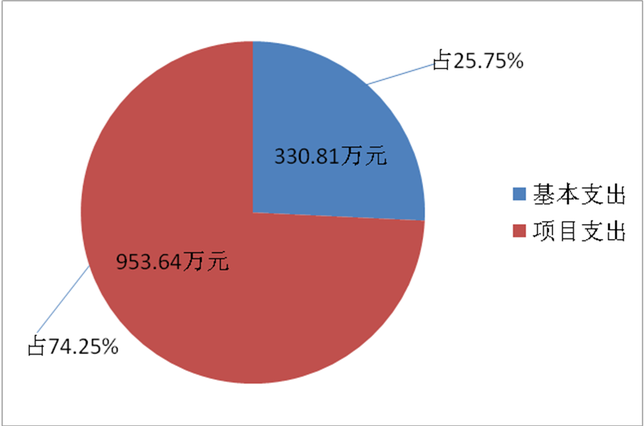
（二）财政拨款支出构成情况
省委农工办（省扶贫办）2013年度财政拨款支出主要用于以下几个方面：一般公共服务（类）支出581.64万元，占45.28%；社会保障和就业（类）支出17.37万元，占1.35%；农林水事务（类）支出634.60万元，占49.41%；住房保障（类）支出35.84万元，占2.79%等；其他支出15万元，占1.17%。
省委农工办（省扶贫办）2013年财政拨款支出构成情况结构图
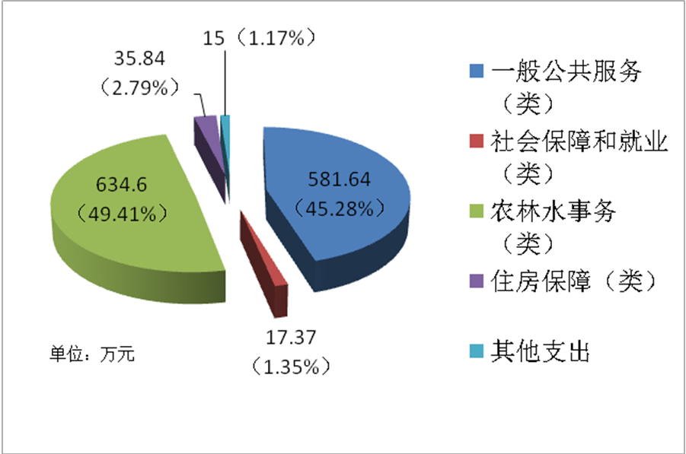
三、“三公经费”公共预算财政拨款支出情况
2013年，省委农工办（省扶贫办）“三公经费”公共预算财政拨款支出决算83.16万元，其中：因公出国（境）费支出15万元，占18.04%；公务用车购置及运行费支出49.51万元，占59.54%；公务接待费支出18.66万元，占22.44%。
省委农工办（省扶贫办）2013年“三公经费”
公共预算财政拨款支出情况结构图
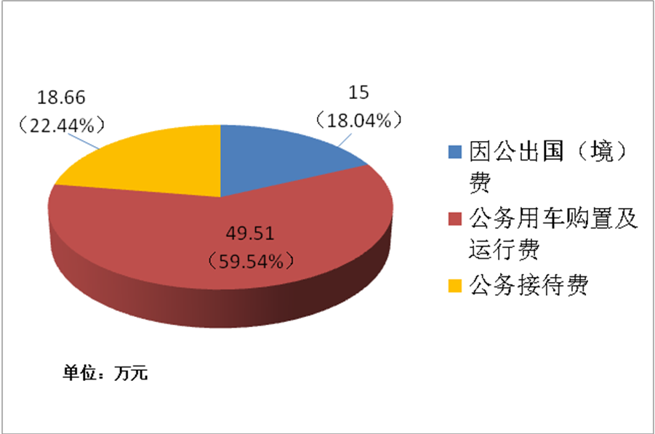

第四部分 名词解释

一、财政拨款收入：指当年从省级财政取得的公共预算财政拨款和政府性基金预算财政拨款。
二、一般公共服务（类）支出：指政府提供一般公共服务的支出。如农工办（扶贫办）保障机构正常运转、开展农业农村工作调研、协调、督查活动所发生的基本支出和项目支出。
三、社会保障和就业（类）支出：指政府在社会保障与就业方面的支出，包括社会保障和就业管理事务、民政管理事务、财政对社会保险基金补助、行政事业单位离退休、企业改革补助、就业补助、抚恤、退役安置、社会福利、残疾人事业、城市居民最低生活保障、自然灾害生活救助、红十字会事务等。如农工办（扶贫办）行政机关开支的离退休人员经费和离退休干部管理机构为离退休人员提供管理和服务所发生的工作支出。
四、农林水事务（类）支出：农林水事务支出。包括农业支出、林业支出、水利支出、扶贫支出、农业综合开发支出等。如农工办（扶贫办）及所属单位履行扶贫开发职能所发生的基本支出和项目支出。
五、住房保障（类）支出：指政府用于住房方面的支出。包括保障性安居工程支出、住房改革支出、城乡社会住宅支出等。如农工办（扶贫办）行政事业单位按照国家政策规定向职工发放住房公积金、提租补贴等。
六、其他支出：指除以上支出（类）以外的其他政府支出。
七、年末结转和结余资金：是指本年度或以前年度预算安排、因客观条件发生变化无法按原计划实施，需要延迟到以后年度继续使用的资金。
八、基本支出：是指为保障机构正常运转、完成日常工作任务而发生的人员支出和公用支出。
九、项目支出：是指在基本支出之外为完成特定的行政工作任务或事业发展目标所发生的支出。
十、“三公经费”：是指因公出国（境）费、公务用车购置及运行费和公务接待费。其中，因公出国（境）费指单位工作人员公务出国（境）的住宿费、旅费、伙食补助费、杂费、培训费等支出；公务用车购置及运行费指单位公务用车购置费、租用费、燃料费、维修费、过路过桥费、保险费、安全奖励费用等支出；公务接待费指单位按规定开支的各类公务接待（含外宾接待）支出。

